

Ordinationsevaluierung

1. Patientenversorgung, Erreichbarkeit

1.1. Öffnungszeiten

Die Öffnungszeiten der Ordination sind:
- Montag: 07:00 – 12:00 Uhr
- Dienstag: 13:00 – 18:00 Uhr
- Mittwoch: 07:00 – 12:00 Uhr
- Donnerstag: 18:00 – 20:00 Uhr
- Freitag 07:00 – 10:00 Uhr

Die Veröffentlichung der Öffnungszeiten erfolgt:

Am Türschild:
Foto - Türschild

Auf der Webseite:
https://www.frauenkompetenz.at/?leistungen=gynakologie-geburtshilfe
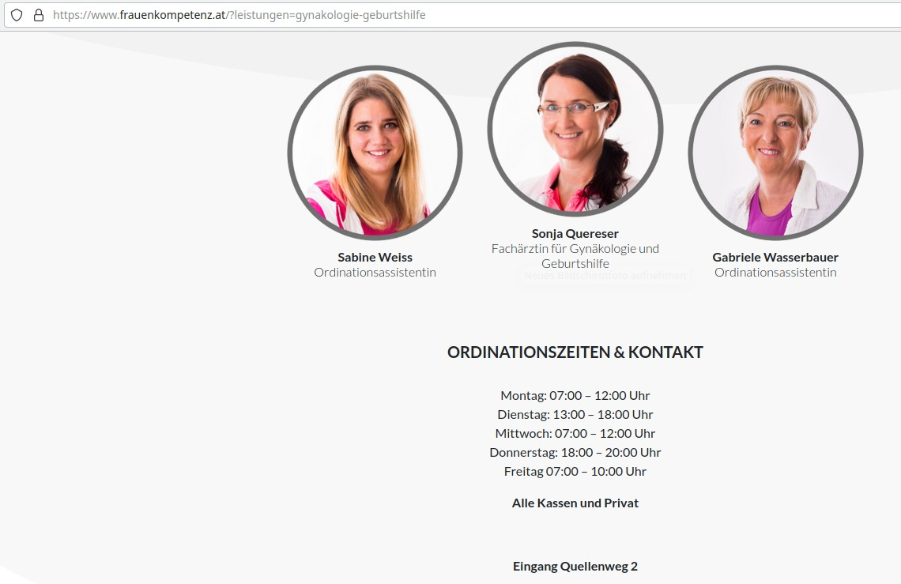

Verantwortlich für den Inhalt dieser Seite: | Sonja Quereser

